DEPARTAMENTO DE INFORMÁTICA Y COMUNICACIONES
Ciclo Formativo: Administración de Sistemas Informáticos Curso: 1º
Módulo: Implementación de Sistemas Operativos
Curso escolar: 2021-2022 Examen: Práctico UT4 Y UT5 Evaluación: Simulacro 2 3ª
Fecha aprobación: 2022 Fecha realización examen: 2022
Examen elaborado y aprobado por: Daniel Simal Paz

DATOS DEL ALUMNO  Apellidos: ___________________________________________  Nombre:_____________________________ Nº: ___________  Responda a las siguientes cuestiones: | Calificación:

10 | El siguiente examen práctico consta de cinco ejercicios a realizar en 3 horas. El resultado de los ejercicios (scripts), hay que subirlo a la plataforma Teams cinco minutos antes de la finalización. El formato para subir es ejercicioX.sh siendo X= {1,2,3,4,5}, y todos dentro de un documento comprimido que ponga el nombre y apellidos del alumno/a. El valor es de 8/10 nota final de la tercera evaluación.

2 | Realizar un script llamado 'resta' que realice la resta de 2 parámetros introducidos (tendrá que poder sumar números decimales, como 2.2 – 3).

2 | Realizar un script llamado 'multiplica' que multiplique los 2 parámetros introducidos (tendrá que poder multiplicar números decimales, como 2.2 * 3).

2 | Realizar un script llamado 'division' que realice la división de 2 parámetros introducidos (tendrá que poder sumar números decimales, como 2.2 /3).

2 | Realizar un script que realice operaciones básicas entre 2 números llamando a cada uno de los scripts anteriormente creados (suma, resta, multiplicación y división).

SUMA

2 | Realizar a mano un fichero 'notas.csv' con los siguientes datos:  La interfaz 'notas.sh' final obtiene por pantalla algo parecido a esto:  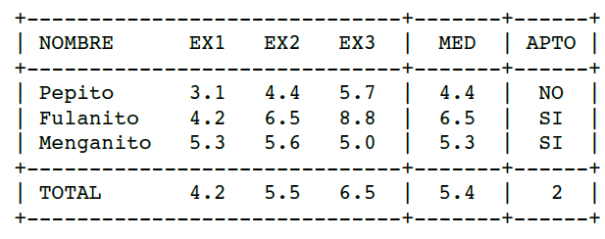

Fecha de revisión:
Firma:

